**Оглавление**

1. Общие данные для проектирования ………………………………………..3

2. Компоновка конструктивной схемы сборного перекрытия ………………4

3. Проектирование пустотной панели перекрытия …………………………..5

3.1 Конструкция типовой пустотной панели …………………………………5

3.2 Расчетный пролет, нагрузки и усилия в плите …………………………... 6

3.3 Характеристики прочности бетона и арматуры …………………………..7

3.4 Расчет пустотной панели по первой группе предельных состояний …….8

3.5 Расчет пустотной панели по второй группе предельных состояний. Расчет по образованию трещин нормальных к продольной оси ……………………15

4. Проектирование ригеля ……………………………………………………...21

4.1 Расчетная схема и нагрузки ……………………………………………. …21

4.2 Вычисление изгибающих моментов в расчетных сечениях ригеля …….22

4.3 Расчет прочности ригеля по сечениям, нормальным к продольной оси .29

4.4 Расчет порочности ригеля по сечениям, наклонным к продольной оси .31

4.5 Конструирование арматуры крайнего ригеля ……………………………34

5. Проектирование ребристого монолитного перекрытия с балочными плитами ………………………………………………………………………….40

5.1 Компоновка конструктивной схемы ребристого монолитного перекрытия с балочными плитами …………… ……………………………………………40

5.2 Расчет монолитной плиты перекрытия …………………………………...40

5.3 Расчет плиты по первой группе предельных состояний …………………43

5.4 Расчет второстепенной неразрезной балки ………………………………..45

Список используемой литературы ……………………………………………..55

**1. Общие данные для проектирования**

Основным элементом каркаса является поперечная рама с жёсткими узлами. Исходные данные для проектирования:

* Пролёт рамы – l1 = 6,3 м;
* Высота этажа – hэт = 7,2 м;
* Величина временной нагрузки – υ = 8 кПа;
* Величина кратковременной нагрузки – υsh = 2 кПа;
* Класс арматуры для ненапряжённых конструкций – А500;
* Класс бетона для преднапряжённых конструкций – В 20;
* Шаг рам – l2 = 6,3 м;
* Количество этажей – nэт = 6;
* Класс напрягаемой арматуры – А600;
* Класс бетона для ненапряженных конструкций – В 20;

Пространственная жёсткость здания обеспечивается жёсткими в своей плоскости дисками перекрытий, которые объединяют все вертикальные несущие конструкции и вертикальные связи в пространственную систему.

Восприятие поперечной ветровой нагрузки осуществляется поперечными рамами и поперечными торцевыми стенами, и здание в этом направлении работает по рамно-связевой схеме. Но т. к. жёсткость поперечных стен, выполняющих роль поперечных диафрагм, на несколько порядков выше жёсткости каркаса, то практически вся ветровая нагрузка воспринимается ими, а поперечные рамы работают только на вертикальную нагрузку. панель ригель арматура бетон

**2. Компоновка конструктивной схемы сборного перекрытия**

Основной несущий элемент – поперечная рама, которая воспринимает все вертикальные нагрузки с грузовой площади, равной шагу колонн умноженному на ширину здания. Сечение колонн – 400 х 400 мм, ригелей – 300 х 800 мм. Ветровая нагрузка воспринимаются продольными и поперечными стенами, поэтому рама считается только на вертикальные нагрузки.

Плиты перекрытий предварительно напряженные многопустотные. Их принимают номинальной шириной равной

;

связевые плиты размещают по рядам колонн; доборные пристенные плиты опирают на ригели и наружные стены.

Ригели поперечных рам – трехпролетные, на средних опорах жестко соединены с колоннами, с крайними опорами соединены шарнирно.

**3. Проектирование пустотной панели перекрытия**

# 

# 3.1 Конструкция типовой пустотной панели

Конструктивные параметры поперечного сечения пустотной плиты:

- высота сечения 220 мм;

- конструктивная ширина 1560 мм;

- рабочая высота сечения:



- ширина нижней полки *bf*=1560 мм

- ширина верхней полки

мм

В расчетах по предельным состояниям первой группы сечение панели приводится к двутавровому с параметрами (рис. 3.1):

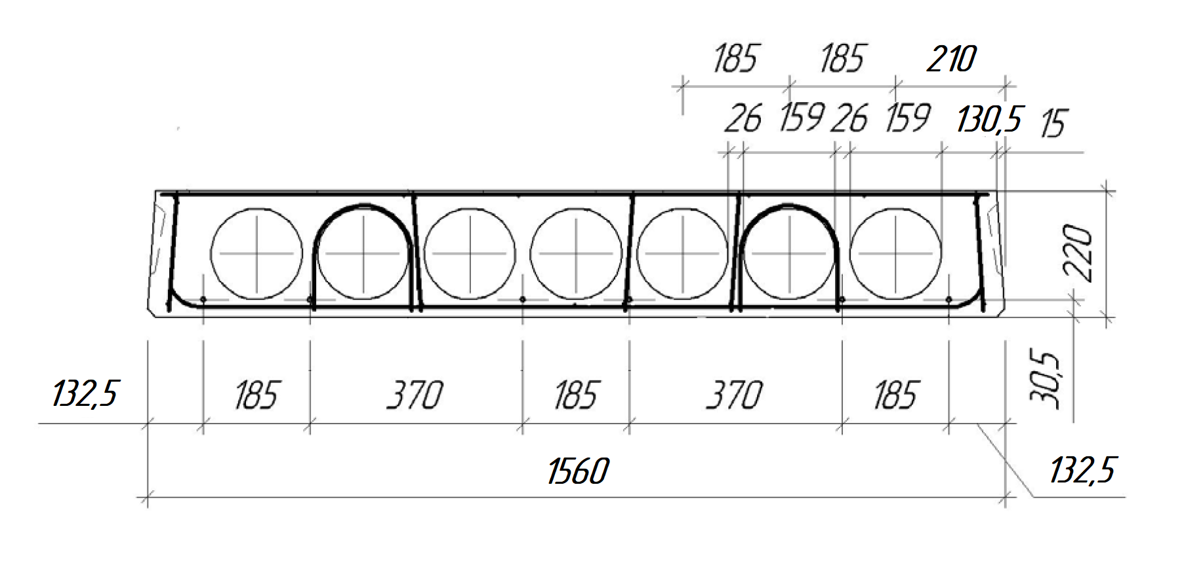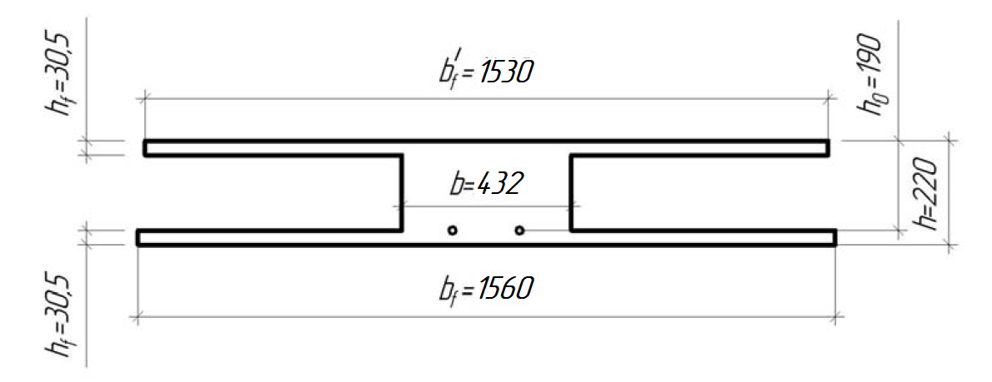

Рис. 3.1 Конструкция пустотной панели. Расчетное сечение пустотной панели - толщина полок

мм.

- ширина ребра

мм

Отношение >0,1, в расчет вводится вся ширина верхней полки мм.

# 3.2 Расчетный пролет, нагрузки и усилия в плите

Подсчет нагрузок на 1 м 2 перекрытия приведен в табл. 3.1

Расчетная нагрузка на 1 п. м. плиты при ее номинальной ширине 1,56 м с учетом коэффициента надежности по ответственности здания *γп*=1,0:

- полная расчетная *q* =15,73·1,575·1,0 = 24,78 кН/м;

- полная нормативная *qn*= 13,22·1,575·1,0 = 20,82 кН/м;

- постоянная и временная длительная нормативные нагрузки

*ql*=11,22·1,575·1,0=17,67 кН/м;

Таблица 3.1 – Нормативные и расчетные нагрузки на 1м 2 перекрытия.

|  |  |  |  |  |
| --- | --- | --- | --- | --- |
| № | Вид нагрузки | Нормативные нагрузки кН/м2 | Коэффи-циент надёжности по нагрузке | Расчетные нагрузки кН/м2 |
|  | Постоянные |  |  |  |
| 1 | Собственный вес плиты с заливкой швов | 3,3 | 1,1 | 3,63 |
| 2 | Конструкция пола: |  |  |  |
|  | Керамическая плитка на цементно-песчаном растворе δ=15мм  18×0,015×1=0,27 | 0,27 | 1,3 | 0,351 |
|  | армированная цементно-песчаная стяжка δ = 40мм  20×0,040×1= 0,80 | 0,80 | 1,3 | 1,04 |
|  | песчаная засыпка δ=50 мм  17×0,05×1=1,02 | 0,85 | 1,3 | 1,105 |
|  | Итого постоянная | 5,22 |  | 6,126 |
| 3 | Временная | 8 | 1,2 | 9,6 |
| 4 | в том числе кратковременная | 2 | 1,2 | 2,4 |
|  | Полная | 13,22 |  | 15,73 |
|  | в том числе постоянная и временная длительная нагрузки | 11,22 |  | 13,33 |

## Усилия от расчетных и нормативных нагрузок.

Расчетный пролет плиты при ее конструктивной длине 6,28 м

м.

Плита рассчитывается как однопролетная шарнирно-опертая балка, загруженная равномерно-распределенной нагрузкой.

Усилия от полной расчетной нагрузки:

- максимальный изгибающий момент в середине пролета

кН·м

-максимальная поперечная сила на опорах

кН

Усилия от нормативной нагрузки:

-полной

кН·м

-постоянной и временной длительной

 кН·м

# 3.3 Характеристики прочности бетона и арматуры

Многопустотная предварительно ненапряженная плита армирована стержневой арматурой класса А 600 с механическим натяжением на борта формы. Нормативное сопротивление арматуры *Rsn* = 600 МПа, расчетное сопротивление *Rs*=520 МПа; модуль упругости *Es* = 200000 МПа. Поперечная арматура класса А500 с расчетным сопротивлением *Rsw* = 300 МПа. Изделие подвергают тепловой обработке при атмосферном давлении. Величина предварительного напряжения арматуры принята равной *σsp*=0,7Rsn =0,7·600=420 МПа.

Бетон тяжелый класса В 20, соответствующий классу напрягаемой арматуры. Расчетные сопротивления бетона для расчета по первой группе предельных состояний: *Rb*=11,5 МПа; *Rbt*=0,9 МПа. Расчетные сопротивления бетона для расчета по второй группе предельных состояний: *Rb,ser* = 15,0 МПа; *Rbt,ser*=1,35 МПа. Начальный модуль упругости бетона *Еb*=27000Па.

# 3.4 Расчет пустотной панели по первой группе предельных состояний

Расчет прочности плиты по нормальному сечению. Расчетный изгибающий момент М = 116,02 кН·м. Сечение двутавровое с полкой в сжатой зоне. Предполагаем, что нижняя граница сжатой зоны бетона проходит в верхней полке, и сечение рассчитываем как прямоугольное с шириной равной ширине верхней полки.

Вычисляем коэффициент *αm*



Относительная высота сжатой зоны бетона



Высота сжатой зоны бетона



Так как *x* < *h'f*, то нейтральная ось проходит в полке.

Граничная высота сжатой зоны бетона



Так как *ξ<ξR* установка арматуры в сжатой зоне не требуется.

Площадь продольной рабочей арматуры равна



где *γs* =1,1, так как



Принимаем арматуру 6∅16 мм с *Аs*=1206 мм2.

## Геометрические характеристики приведенного сечения.

Коэффициент приведения



Площадь бетонного сечения. Для этого сечение разбиваем на три участка – ребро и свесы (рис. 3.2).

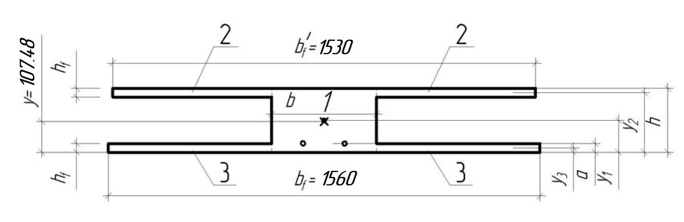

Рис. 3.2 Схема сечения для определения геометрических характеристик приведенного сечения



Площадь приведенного сечения



Статический момент площади приведенного сечения относительно нижней грани.



где *Аi* – площадь *i*-го участка сечения, *yi* – расстояние от нижней грани до центра тяжести *i*-го участка сечения.

Расстояние от нижней грани до центра приведенного сечения



Момент инерции приведенного сечения



где *Ii* – собственный момент инерции *i*-го участка сечения.

## Потери предварительного напряжения в арматуре. Первые потери предварительного напряжения:

- потери от релаксации напряжений в арматуре при электротермическом способе натяжения

.

- потери от температурного перепада между натянутой арматурой и упорами.



- потери от деформации формы Δ*σsp*3 и анкеров Δ*σsp*4 при электротермическом натяжении арматуры равны нулю.

Усилия обжатия с учетом первых потерь:



В связи с отсутствием напрягаемой арматуры в сжатой зоне бетона (*A´sp*= 0) эксцентриситет будет равен

.

Максимальное сжимающее напряжение бетона *σbp* при обжатии с учетом первых потерь от силы *Р*(1):



Условие *σbp* ≤ 0,9*Rbp* = 0,9·14=12,6 МПа выполняется, где *Rbp* = 0,7*В* = 0,7·20 = 14 МПа.

Вторые потери предварительного напряжения:

Потери от усадки:



Потери от ползучести:





*φb,cr* – коэффициент ползучести бетона

*α* = *Es*/*Eb*;

*σbp* – напряжение в бетоне на уровне напрягаемой арматуры с учетом собственного веса плиты

Напряжение в бетоне на уровне напрягаемой арматуры с учетом собственного веса плиты



Здесь *Mg* – момент от собственного веса плиты, установленной на деревянные прокладки.



*qw* = 3,3·1,575·1,1=5,72 кН/м – погонная нагрузка от собственного веса плиты. - расстояние между деревянными опорными прокладками.

Сумма вторых потерь

.

Сумма 1-х и 2-х потерь

.

Предварительные напряжения с учетом всех потерь

.

Усилия предварительного обжатия бетона с учетом всех потерь:



Расчет прочности пустотной плиты по сечению, наклонному к продольной оси. Расчёт пустотной плиты по бетонной полосе между трещинами. Прочность бетонной полосы между наклонными трещинами определяют из условия

>Q=71,1 кН,



поперечная сила в нормальном сечении принимаем на расстоянии от опоры не менее *h*0.



Прочность бетонной полосы обеспечена.

В продольных ребрах между пустотами устанавливаем четыре каркаса с поперечной арматурой класса B500. Принимаем диаметр поперечных стержней 4 мм с общей площадью *Asw*= 50,2 мм2. Максимальный шаг поперечной арматуры по конструктивным требованиям мм. Принимаем шаг поперечных стержней мм.

## Расчет пустотной панели по наклонным сечениям.

Прочность по наклонным сечениям проверяем из условия

,

где *Q* – поперечная сила в конце наклонного сечения; *Qb* – поперечная сила воспринимаемая бетоном в наклонном сечении; *Qsw* – поперечная сила воспринимаемая поперечной арматурой в наклонном сечении.

Усилие в хомутах на единицу длины элемента

Н/мм (кН/м)

Определяем коэффициент *φn* – учитывающий влияние усилия предварительного обжатия на несущую способность наклонного сечения



где мм 2.

Хомуты учитываются в расчете, если соблюдается условие

Н/мм

Условие не выполняется.

Поперечная сила, воспринимаемая бетоном наклонного сечения



где

Н·мм

мм

Если нагрузка включает эквивалентную временную нагрузку, то ее расчётное значение равно

кН/м,

где

кН/м.

Проверяем условие

мм,

условие выполняется, *с* не пересчитывается.

По конструктивным требованиям мм.

Н = 51,341 кН, при этом *Qb* не более

Н = 184,68 кН и не менее

Н =51,34 кН

Условия выполняются.

Определяем усилие

Н =47,68 кН,

где *с*0=2*h*0 = 2·190=380 мм – длина проекции наклонного сечения.

Поперечная сила в конце наклонного сечения

кН

Условие

.

Максимально допустимый шаг хомутов, учитываемых в расчете

мм.

Принятый шаг хомутов удовлетворяет требованиям максимально допустимого шага.

Каркасы с принятым шагом хомутов *sw* устанавливаются на приопорном участке панели длиной *l*1, где перечная сила воспринимается бетоном и поперечной арматурой ребра. В середине ребра, где поперечная сила воспринимается бетоном, поперечную арматуру не устанавливают

м.

# 3.5 Расчет пустотной панели по второй группе предельных состояний. Расчет по образованию трещин нормальных к продольной оси

Расчет по образованию трещин выполняют на усилия при значении коэффициента надежности по нагрузке ; . Расчет по раскрытию трещин не производится, если соблюдается условие .

Для предварительно напряженных элементов в стадии эксплуатации момент образования трещин предварительно напряженных изгибаемых элементов в стадии эксплуатации определяют по формуле

*Mcrc* = *γWredRbt,ser* + *P*(*e*0p + *r*)







*γ* = 1,25 – коэффициент, учитывающий неупругие деформации бетона (прил. 11).

Т.к.  – трещины в растянутой зоне образуются. Следовательно, необходим расчет по раскрытию трещин.

## Определение ширины раскрытия трещин, нормальных к продольной оси.

Определим приращение напряжения напрягаемой арматуры от действия постоянных и длительных нагрузок *σs = σsl* т.е. принимая *М* = *Ml* = 82,73 кНм. Поскольку напрягаемая арматура в верхней зоне плиты отсутствует

*es*p *=* 0, *Ms = Мl* = 82,73 кН·м и тогда



Рабочая высота сечения равна *h*o= 190 мм,



Сечение плиты представляем в виде двутаврового сечения, заменив пустоты прямоугольниками, эквивалентными по площади и моменту инерции. Ширина и высота такого прямоугольника соответственно равны:

*А* = 0,907*D* = 0,907·159 = 144,2 мм; *В* = 0,866*D* = 0,866·159 = 138 мм.

Тогда из рис. 3.3 имеем:

*bf = b'f* = 1545 мм; *b* = (1545 – 7·144,2) = 535,6 мм;

*hf = h'f* = (220-138)/2 = 41мм.

Принимая *A'sp* = *A's* = 0, имеем



Коэффициент приведения равен *as*1 *=* 300/*Rb,ser* = 300/15 = 20, тогда



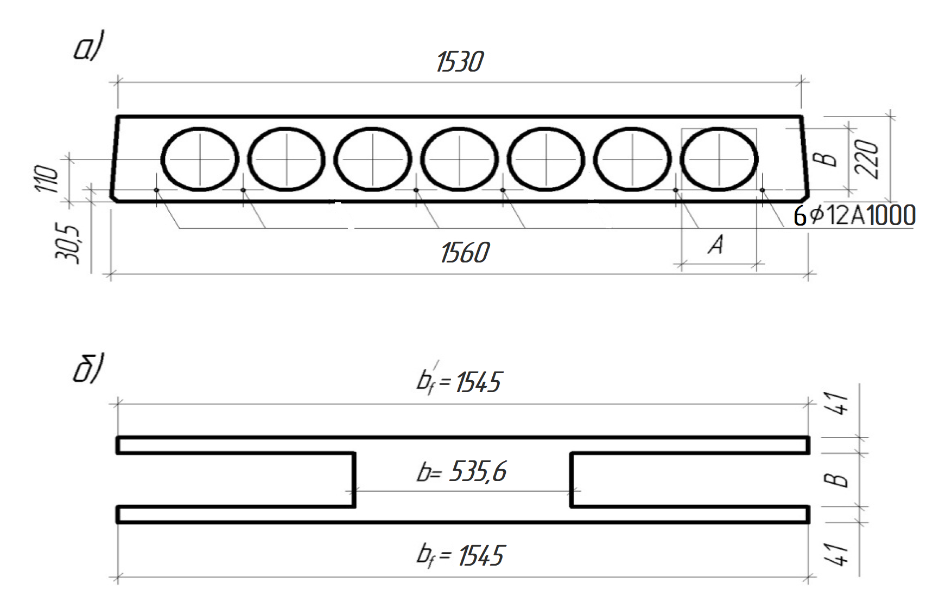

Рис. 3.3. Эквивалентное сечение пустотной панели

При , *φf* = 0,407 и *μas*1 = 0,237 из табл. П12 приложения [9] находим *ζ* = 0,811, тогда плечо внутренней пары сил *z = ζ·h*о*=* 0,811·190 = 154,1 мм.

МПа

Аналогично определим значение *σs,crc* при действии момента *M = Мcrc* = 63,2 кН·м;

  
При , *φf* = 0,407 и *μas*1 = 0,237 находим *ζ* = 0,817, тогда плечо внутренней пары сил *z = ζ·h*о*=* 0,817·190 = 155,23 мм.



Аналогично определим значение *σs,* при действии момента *M = Мtot* = 97,48 кН·м.



Поскольку согласно прил. 12 в данном случае при значении *es*/*h*0 =1,475 *φf* = 0,407 и *μas*1 = 0,237 находим *ζ* = 0,809, тогда плечо внутренней пары сил *z = ζ ·h*0 *=* 0,809·190 = 153,71 мм.

При моменте от всех нагрузок *М* = *Mtat* =97,48 кН·м значение *σs*равно



Проверим условие *A > t*, принимая *t* =0,59,



Поскольку условие не выполняется, определяем непродолжительное раскрытие трещин по условию

*acrc*= *acrc*1+ *acrc*2 *– acrc*3,

Определяем коэффициент *ψs,* принимая *σs* = 237,41 МПа



Определим расстояния между трещинами *ls*.

Высота зоны растянутого бетона, определенная как для упругого материала, при *Sred* = 17961209,25 мм3 равна



а с учетом неупругих деформаций растянутого бетона

*yt* = *k·y0* = 0,95·42,15= 40,04 мм.

Поскольку *yt*< 2*а* = 2·30 = 60 мм, принимаем *yt* = 60 мм. Тогда площадь сечения растянутого бетона равна

*Abt* = *byt* +(*bf*– *b*)*hf*= 535,6· 60+(1545- 535,6)41 = 73521,4 мм 2,

и расстояние между трещинами равно



Поскольку *ls* >400 мм и *ls* > 40*d* = 40·16 = 640 мм, принимаем *ls* = 400 мм.

Определяем *acrc,*1, принимая *φ*1 = 1,4, *φ*2 = 0,5



Определяем *acrc,*2, принимая *φ*1 = 1,0, *φ*2 =0,5



Определяем *acrc,*3, принимая *φ*1 = 1,0, *φ*2 =0,5



Непродолжительное раскрытие трещин

мм,

что меньше предельно допустимого значения 0,3 мм. Трещиностойкость ребристой плиты обеспечена.

## Расчет прогиба плиты.

Определяем кривизну  в середине пролета от продолжительного действия постоянных и длительных нагрузок, т.е. при *М* = *Ml* = 82,73 кН·м.

Для этих нагрузок имеем: , *φf* = 0,407, 

При продолжительном действии нагрузки и нормальной влажности имеем:

 ε*b*1*,red* = 28·10-4 при влажности окружающей среды 70 ≥ *W* ≥ 40 %.

Тогда





По прил. 13 при *φf* = 0,407, *es/h*0 = 1,25 и *μαs*2 = 0,53 находим

*φc* =0,371. Тогда кривизна  равна



Определим кривизну, обусловленную остаточным выгибом. При *σsb* = 110,56 МПа. *σsb* – численно равно сумме потерь напряжений от усадки и ползучести бетона

.

 ед/мм

Полная кривизна в середине пролета от постоянных и длительных нагрузок равна



Прогиб плиты определяем, принимая *S* = 5/48 :



Согласно СП 20.13330.2011 «Нагрузки и воздействия» поз.2 при *l* = 6,12 м предельно допустимый из эстетических требований прогиб равен *fult* = 6120 / 200 =30,6 мм, что превышает вычисленное значение прогиба. Жесткость плиты достаточная.

**4. Проектирование ригеля**

# 

# 4.1 Расчетная схема и нагрузки

Поперечная многоэтажная рама имеет регулярную расчетную схему с равными пролетами ригелей и равными длинами стоек (высотами этажей), а также с одинаковой нагрузкой по ярусам. Сечения ригелей и стоек по этажам приняты постоянными. Нулевая точка моментов в колоннах расположена в середине высоты этажа. Это позволяет расчленить многоэтажную раму по нулевым моментным точкам на ряд одноэтажных рам с шарнирами по концам стоек.

Нагрузка на ригель от ребристых плит при опоре на ригель не менее чем в четырех точках, считается равномерно распределенной. Для получения максимальных моментов в расчетных сечениях ригеля его загружают раздельно постоянной и временной нагрузкой. Ширина грузовой полосы для расчета погонной нагрузки на ригель равна шагу поперечных рам 6,3 м.

## Расчетная погонная нагрузка на ригель.

Предварительно задаемся размерами сечения ригеля  мм. Нагрузки от перекрытия принимаем из гл. 2.

Постоянная нагрузка от собственного веса ригеля с учетом коэффициента надежности по нагрузке  и перекрытия и коэффициента по ответственности здания 



Временная нагрузка с учетом коэффициента по ответственности здания 



Полная нагрузка

.

# 4.2 Вычисление изгибающих моментов в расчетных сечениях ригеля

Жесткости колонны и ригеля при размерах сечения колонны 400×400 мм

 м4

 м4

При одинаковом классе бетона по прочности на сжатие коэффициент *k* равен



Табличные коэффициенты *α* и *β* зависят от схем загрузки ригеля и коэффициента *k* – отношения погонных жесткостей ригеля и колонны.

Расчетные пролеты ригеля равны расстоянию от оси колонны до оси колонны. Расчетный пролет крайнего ригеля при нулевой привязке крайних колонн

 м

Расчетный пролет среднего ригеля равен 6,3 м.

Результаты вычисления изгибающих моментов представлены в табл. 4.1.

Таблица 4.1 Опорные моменты ригеля при различных схемах загрузки

|  |  |  |  |  |  |
| --- | --- | --- | --- | --- | --- |
| № | Схема загружения | Опорные моменты, кН м | | | |
| М12 | М21 | М23 | М32 |
| 1 |  | -0,027·45,19·6,12=-45,92 | -0,100·45,19·6,12 =-170,09 | -0,091·45,19·6,32 =-165,09 | -0,091·45,19·6,32 =-165,09 |
| 2 |  | -0,036·60,48·6,12 =-77,80 | -0,062·60,48·6,12 =-133,99 | -0,030·60,48·6,32 =-69,16 | -0,030·60,48·6,32 =-69,16 |
| 3 |  | 0,009·60,48·6,12 =19,45 | -0,038·60,48·6,12 =-82,12 | -0,061·60,48·6,32 =-140,62 | -0,061·60,48·6,32 =-140,62 |
| 4 |  | -0,026·60,48·6,12 =-56,19 | -0,117·60,48·6,12 =-252,86 | -0,105·60,48·6,32 =-242,04 | -0,043·60,48·6,32 =-99,12 |
| 5 | Загружение 1+2 | -123,72 | -304,08 | -234,25 | -234,25 |
| 6 | Загружение 1+3 | -26,47 | -252,21 | -305,71 | -305,71 |
| 7 | Загружение 1+4 | -102,11 | -422,95 | -407,13 | -264,21 |

## Пролетные моменты и поперечные силы в ригелях.

Для определения поперечных сил и изгибающих моментов в пролете из расчетной рамы вырезаем ригель и загружаем его соответствующей расчетному загружению погонной нагрузкой *q* или *qg* и сосредоточенными опорными моментами (рис. 4.1).

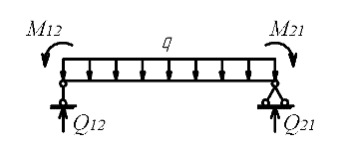

Рис. 4.1. Расчетная схема ригеля первого пролета

**Схема загружения 1+2**

- усилия в первом пролете (погонная нагрузка *q*):

поперечные силы:

кН;

кН.

изгибающий момент в пролете:



- усилия во втором пролете (погонная нагрузка *qg*):

поперечные силы

кН;

изгибающий момент в пролете



**Схема загружения 1+3**

- усилия в первом пролете (погонная нагрузка *qg*):

поперечные силы

кН;

кН.

изгибающий момент в пролете



- усилия во втором пролете (погонная нагрузка *q*):

поперечные силы

кН;

изгибающий момент в пролете



**Схема загружения 1+4**

- усилия в первом пролете (погонная нагрузка *q*):

поперечные силы

кН;

кН.

изгибающий момент в пролете



- усилия во втором пролете (погонная нагрузка *q*):

поперечные силы

кН

кН

изгибающий момент в пролете



## Перераспределение моментов под влиянием образования пластических шарниров в ригеле.

Практический расчет заключается в уменьшении примерно на 30% опорных моментов ригеля *М*21 и *М*23 по схеме загружения 1+4 как самого большого по абсолютной величине и находящегося в зоне стыка. При этом пластический шарнир образуется на опоре 2.

К эпюре изгибающих моментов загружения 1+4 добавляют выравнивающую эпюру моментов таким образом, чтобы после перераспределения уравнялись опорные моменты *М*21 = *М*23 и были обеспечены удобства армирования опорного узла (рис. 4.2).

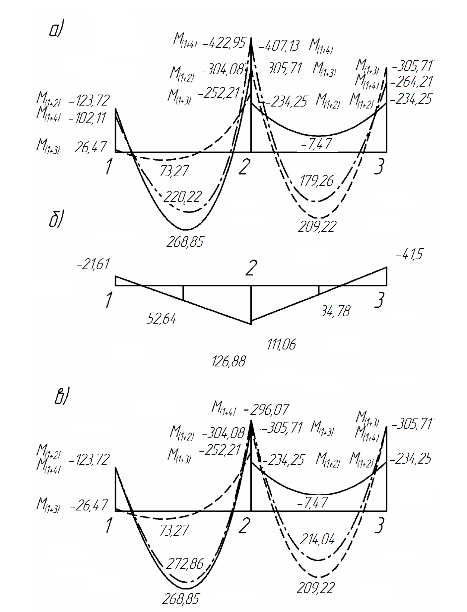

Рис. 4.2 Эпюры изгибающих моментов: а – при упругой работе бетона от загружений 1+2, 1+3, 1+4; б – дополнительная выравнивающая эпюра моментов к загружению 1+4; в – эпюры моментов после перераспределения усилий (показаны эпюры только первого и второго пролетов*)*

Максимальные положительные значения ординат выравнивающей эпюры моментов на опоре 2:

слева кН·м;

справакН·м.

При этом максимальное значение момента на опоре 2 выровненной эпюры моментов загружения 1+4 по абсолютной величине не должно быть меньше аналогичного значения момента от загружения 1+2. На опоре 1 и 3 к эпюре 1+4 добавляем отрицательные значения моментов до уровня загружений 1+2 на опоре 1 и 1+3 на опоре 3:

 кН·м.

кН·м.

Опорные моменты на эпюре выровненных моментов загружения 1+4 будут равны

*М*12 = -102,11 – 21,61 = -123,72 кН·м;

*М*21 = -422,95 + 126,88 = -296,07 кН·м;

*М*23 = -407,13 + 111,06 = -296,07 кН·м;

*М*32 = -264,21- 41,5 = -305,71 кН·м.

В пролетах после перераспределения изгибающие моменты загружения 1+4 увеличились, но они не превысили соответствующих моментов от загружений 1+2 и 1+3. Пролетные моменты на эпюре выровненных моментов 1+4 составили

*Ml*1 = 220,22+52,64 = 272,86 кН·м;

*Ml*2 = 179,26+34,78 = 214,04 кН·м.

Таким образом, расчетными моментами в пролетах остаются: в первом пролете – *Ml*1 = 268,85 кН·м загружения 1+2; во втором пролете – *Ml*2 = 209,22 кН·м загружения 1+3 (рис. 4.2).

## Опорные моменты ригеля на грани колонны.

Опорные моменты на грани колонны являются расчетными моментами для определения площади стыковой арматуры ригеля с колонной.

**Опорный момент ригеля на грани крайней колонны *M*(12),1:**

- по схеме загружения 1+2

 кН·м;

- по схеме загружения 1+3

 кН·м;

- по схеме загружения 1+4 и выровненной эпюре моментов:

кН;

 кН·м.

**Опорный момент ригеля на грани средней колонны слева *M*(21),1:**

- по схеме загружения 1+2

 кН·м;

- по схеме загружения 1+3

 кН·м;

- по схеме загружения 1+4 и выровненной эпюре моментов:

кН

 кН·м.

**Опорный момент ригеля на грани средней колонны справа *M*(23),1:**

- по схеме загружения 1+2

 кН·м;

- по схеме загружения 1+3

 кН·м;

- по схеме загружения 1+4 и выровненной эпюре моментов:

кН;

 кН·м;

# 4.3 Расчет прочности ригеля по сечениям, нормальным к продольной оси

**Характеристики прочности бетона и арматуры.** Бетон тяжелый класса В20. Расчетное сопротивление при сжатии МПа; при растяжении МПа; начальный модуль упругости бетона МПа; арматура продольная рабочая класса А500, расчетное сопротивление МПа; модуль упругости МПа.

**Проверка высоты сечения ригеля.** Проверку выполняют по максимальному моменту (по абсолютному значению)по грани опоры по схеме загружения 1+4 и выровненной эпюре моментов *М*(23),1=230,99 кН·м при *ξ* = 0,35, поскольку момент определен с учетом образования пластического шарнира.

Вычисляют рабочую высоту сечения

мм,

где .

Полная высота ригеля

мм.

т.к. расстояние от верхней грани ригеля до центра этой арматуры *а'* = 64 мм Окончательно принимаем высоту ригеля кратной 100 мм *h* = 600 мм. Принятое сечение проверяем по максимальному пролетному моменту  кН·м и мм,

где *а* = 75 ммпри вертикальном расположении двух стержней большого диаметра.

,

.

Граничная высота сжатой зоны бетона

,

условие *ξ ≤ ξR* выполняется, следовательно, принятая высота сечения достаточна.

Площадь продольной нижней арматуры в пролете крайнего ригеля

мм 2.

Принято 2 Ø25 с *As* = 982 мм2 и 2 Ø18 с *As* = 509 мм2 с общей площадью *As* = 1491 мм2.

Сечение на крайней опоре *М*(12),1 = 66,32 кН·м,

мм,

т.к. выпуски арматуры из ригеля должны находиться на фиксированной высоте выпусков арматуры из колонны.



.

Площадь арматуры мм2.

Принято 2Ø14 с *As* = 308 мм2.

Сечение на опоре 2 слева и справа *М*(23),1 =230,99 кН·м.

,

.

Площадь арматуры мм2.

Принято 2 Ø28 с *As* = 1232 мм2.

Сечение в среднем пролете *Мl*2 = 209,22 кН·м,

мм

,

.

Площадь арматуры мм 2.

Принято 4 Ø18 с *As* = 1018 мм2.

Сечение в среднем пролете на действие отрицательного момента М = –7,47 кН·м.

мм

,

.

Площадь арматуры мм 2.

Принято 2 Ø14 с *As* = 308 мм2.

# 4.4 Расчет порочности ригеля по сечениям, наклонным к продольной оси

**Проверка прочности по сжатой полосе между наклонными трещинами.** Прочность бетонной полосы проверяем по максимальной перерезывающей силе *Q*21*max* = 344,81 кН по схеме загружения 1+4 и выровненной эпюре моментов. Максимальная поперечная сила на грани опоры

кН

Н =554,76 кН,

т.е. прочность полосы обеспечена.

Минимальный диаметр поперечных стержней из условия свариваемости контактной сваркой с продольными стержнями диаметром 28 мм – 8 мм. Принимаем диаметр поперечных стержней 10 мм А500 с *Rsw* = 300 МПа. Максимальный шаг поперечных стержней по конструктивным требованиям

мм и не более 300 мм.

Принимаем шаг *sw* = 180 мм, *As* = 78,5 мм2. В каждом ригеле устанавливают пространственный каркас, состоящий из двух плоских, при этом *Asw*= 2·78,5 = 157 мм2.

**Проверка прочности наклонных сечений. Крайний ригель.** Поперечные силы *Q*12 =286,99 кН по схеме загружения 1+2, *Q*21 = 344,81 кН по схеме загружения 1+4 и выровненной эпюре моментов. Каркасы выполняют симметричными, и расчет ведут по максимальной перерезывающей силе на грани опоры *Q* = 344,81 кН.

Определяют интенсивность хомутов

Н/мм,

проверяют условие

Н/мм.

Условие выполняется, следовательно, хомуты полностью учитываются в расчете. Определяют *Mb*

Н.

Определяют длину проекции невыгоднейшего наклонного сечения *с*.

Поскольку

< 2,

значение *с* определяем по формуле

мм < 3*h*0 =3·536=1608 мм.

где кН/м.

Принимаем *с*0 = 2*h*0 = 2·536 = 1072 мм < *с*. Тогда

Н=93,23 кН,

Н=210,41 кН,

кН,

>*Q* =251,52 кН.

Прочность наклонных сечений обеспечена. Проверяют требование

мм > *sw*=180 мм,

принятый шаг хомутов не превышает максимального значения.

В средней части ригеля принимаем шаг поперечных стержней

мм < 0,75*h*0. Таким образом, принятая интенсивность хомутов в пролете равна

Н/мм.

Проверяем условие Н/мм, условие выполняется.

Определяем длину участка *l*1 с интенсивностью хомутов *qsw*1.

Так как

Н/мм > Н/мм,

значение *l*1 вычислим, приняв

Н



Принимаем длину участка с шагом хомутов *sw*1=180 мм равной 0,9 м.

В среднем ригеле поперечная сила *Q*23 = 325,41 кН по схеме загружения 1+4 и выровненной эпюре моментов практически равна расчетной поперечной силе в крайнем пролете. Не пересчитывая, во втором пролете принимают такой же шаг поперечной арматуры.

# 4.5 Конструирование арматуры крайнего ригеля

**Армирование опорных зон с применением дополнительных каркасов.** Стык ригеля с колонной выполняют на ванной сварке выпусков верхних надопорных стержней и сварке закладных деталей ригеля и опорной консоли колонны. Ригель армируют двумя плоскими каркасами, объединенными в пространственный. Диаметр двух верхних конструктивных продольных стержней пространственного каркаса принимают равным 14 мм. Для стыка ригелей с крайней колонной требуется два стержня диаметром 14 мм. Для стыка ригелей со средней колонной требуется два стержня диаметром 28 мм.

Следовательно, в верхней зоне требуются два дополнительных верхних плоских каркаса. Один с двумя стержнями диаметром 14 мм слева, и один плоский каркас с двумя стержнями 28 мм – справа.

Несущая способность сечения с двумя опорными стержнями 14 мм с *As* = 308 мм2

Высота сжатой зоны бетона в расчетном сечении

мм.

Несущая способность сечения

кН·м.

Определим длину каркаса с двумя стержнями диаметром 14 мм. Для этого определим несущую способность опорного сечения с двумя диаметрами 14 мм с *As* = 308 мм2.

Высота сжатой зоны бетона в расчетном сечении

мм.

Несущая способность сечения

кН·м.

Место теоретического обрыва двух опорных стержней диаметром 14 мм у крайней колонны и двух опорных стержней диаметром 28 мм у средней колонны от оси крайней колонны определяем аналитическим методом по загружению 1+4 и выровненной эпюре моментов: *М*12 = 123,72 кН·м; *М*21 = -296,07 кН·м; *Q*12 = 288,3 кН; *Q*21= -344,81 кН; *q* = 103,79 кН/м. Изгибающий момент в месте теоретического обрыва стержней *Мх* = -69,5 кН·м на расстоянии *х* от левой опоры.

;

; м; м.

Стыковые стержни диаметром 14 мм заводят за точку теоретического обрыва на длину анкеровки *W* = (*Q*/2*qsw*) + 5*d*. Длина анкеровки двух стыковочных стержней при перерезывающей силе в рассматриваемом сечении

кН,

мм.

Расстояние от оси крайней колонны до места обрыва двух стыковых стержней диаметром 14 мм

 м.

Длина анкеровки двух стыковочных стержней у средней опоры при перерезывающей силе в рассматриваемом сечении

кН,

мм.

Расстояние от оси крайней колонны до места обрыва двух стыковых стержней диаметром 28 мм.

 м.

Определяем несущую способность опорного сечения с двумя верхними стыковыми стержнями диаметром 28 мм с *As*=1232 мм2:

Высота сжатой зоны бетона в расчетном сечении

мм.

Несущая способность сечения

кН·м,

что больше момента на грани колонны *М* = 230,99 кН·м.

По результатам конструирования ригеля строим эпюру материалов (рис. 4.3).

В нижней зоне крайнего ригеля расположено по 4 стержня, два из которых не доводят до опор, а обрывают в пролете в соответствии с эпюрой изгибающих моментов. Определяем фактическую несущую способность сечения крайнего ригеля с нижней рабочей арматурой 2 диаметра 25 мм и 2 диаметра 18 мм. Фактическую рабочую высоту сечения определяем из рис. 4.4

*h*0 = 600-50 = 550 мм, *As* = 1491 мм2.

Высота сжатой зоны бетона в расчетном сечении

 мм.

Несущая способность сечения

кН·м.

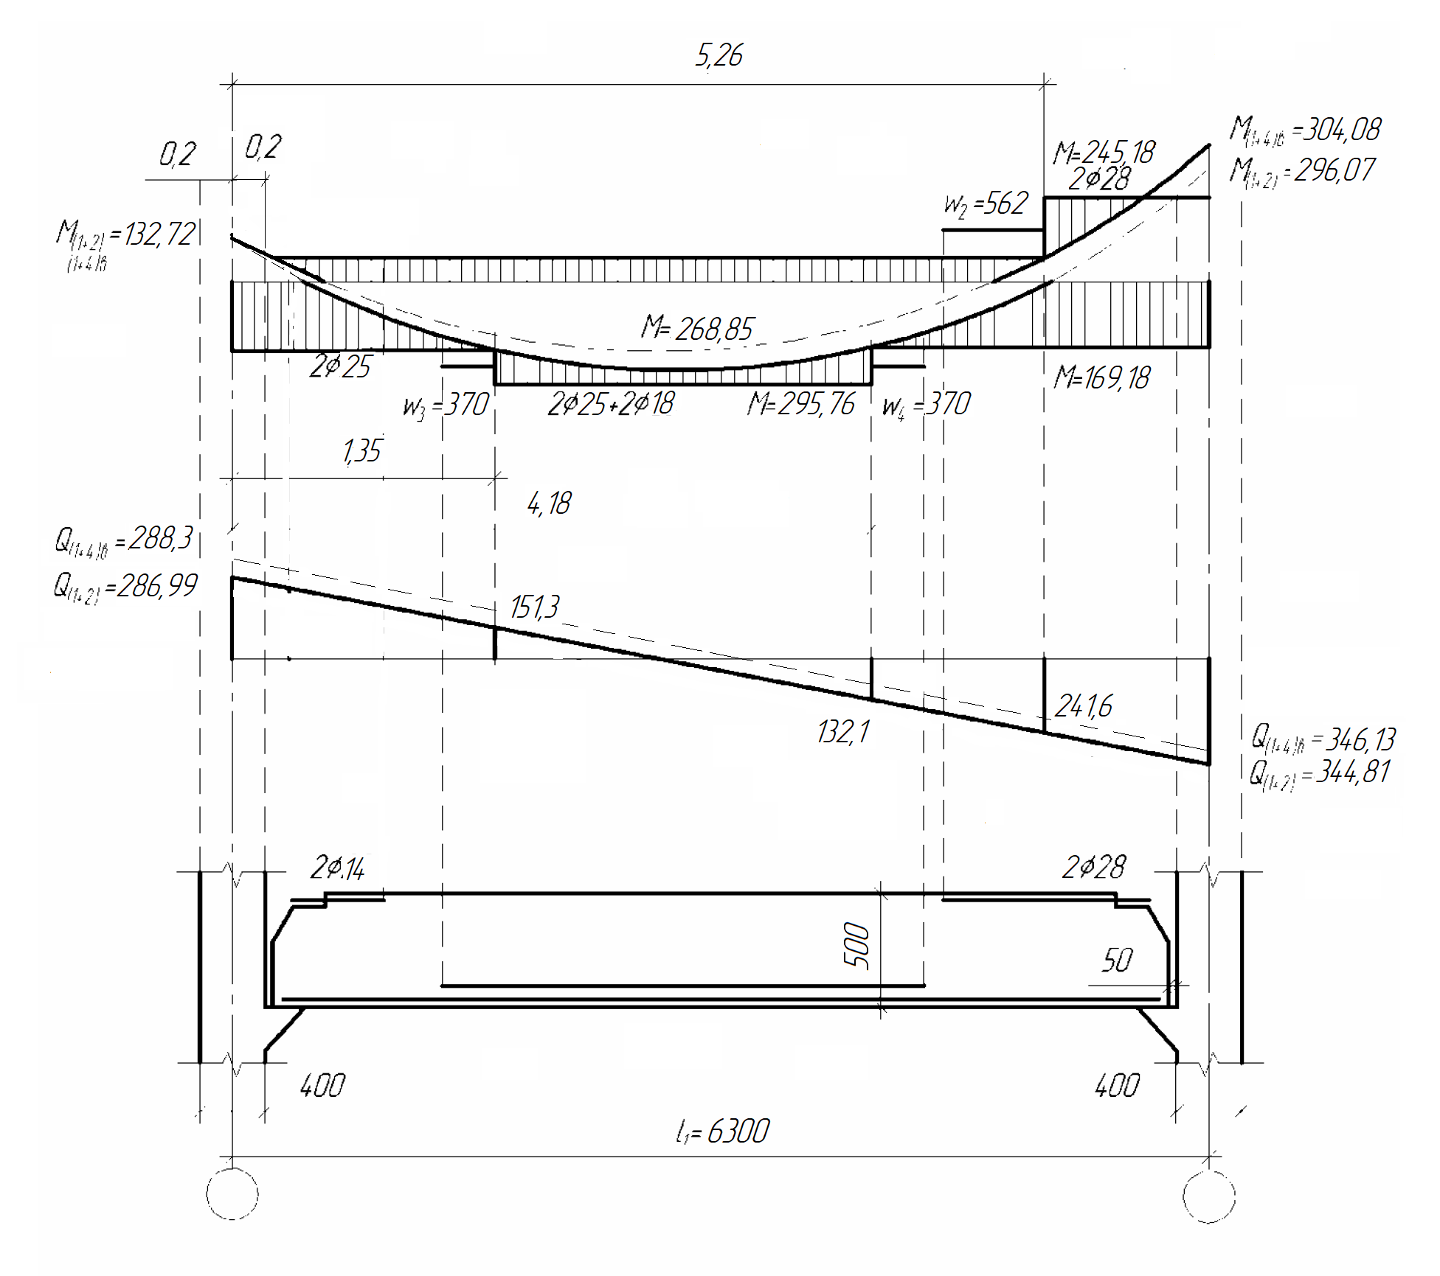

Рис. 4.3 Эпюра материалов ригеля первого пролета.

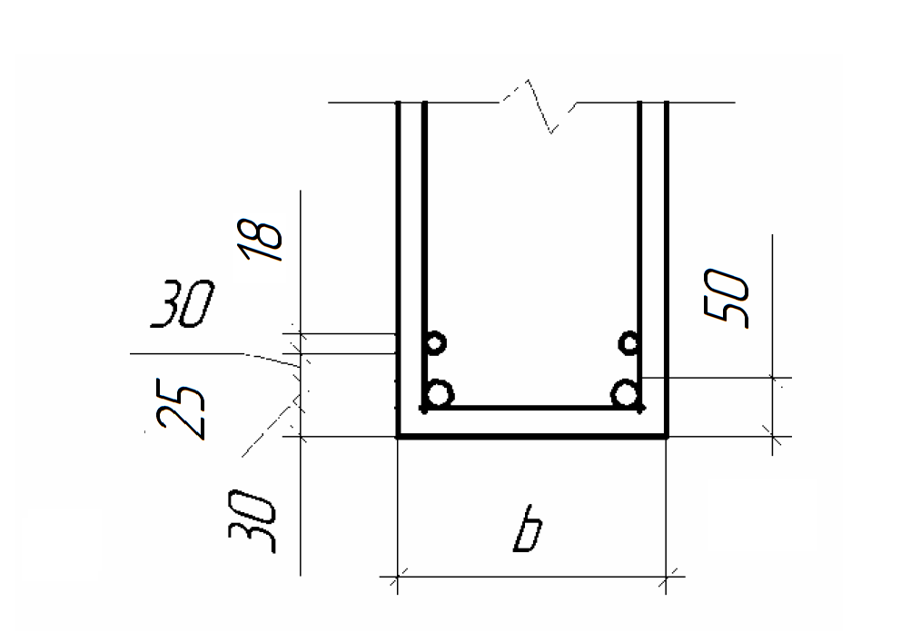

Рис. 4.4 Схема расположения нижней арматуры

Два стержня диаметром 18 мм обрываем в пролете и определяем фактическую несущую способность сечения с нижней рабочей арматурой 2 диаметра 25 мм. Фактическую рабочую высоту сечения определяем из рисунка 4.4

*h*0 = 600-42=558 мм, *As* =982 мм2 .

Высота сжатой зоны бетона в расчетном сечении

мм.

Несущая способность сечения

кН·м.

Места теоретического обрыва стержня определяем аналитическим методом по загружению 1+2: *М*12 = -123,72 кН·м; *М*21 = -304,08 кН·м;

*Q*12 = 286,95 кН; *Q*21 = -346,13 кН; *q* = 105,67 кН/м. Изгибающий момент в местах теоретического обрыва стержня *Мх* = 169,18 кН·м.

;

;

м; м.

Место теоретического обрыва стержня находится на расстоянии 1,35 и 4,18 м от оси крайней колонны.

Длина анкеровки стержня со стороны крайней колонны при перерезывающей силе в рассматриваемом сечении

кН,

мм.

Длина анкеровки стержня со стороны средней колонны при перерезывающей силе в рассматриваемом сечении

кН,

мм.

Сечение фактического обрыва стержней находится на расстоянии

*l*2 =1,35-0,37 =0,98 м и *l*3 = 4,18+0,37=4,55 м от оси крайней колонны.

Конструктивная длина ригеля крайнего пролета при нулевой привязке колонн крайнего ряда с учетом зазоров между колонной и ригелем равных 50 мм будет равна

мм,

где *l*1 – расстояние между координационными осями крайнего и внутреннего ряда колонн; *hcol* – высота сечения колонн; *а* – номинальная величина зазора между ригелем и колонной равная 50 мм; 20 мм – дополнительной зазор, обеспечивающий удобство монтажа.

Конструктивная длина каркасов принимается на 10 – 15 мм меньше конструктивной длины ригеля для удобства установки их в форму. Минимальная величина защитного слоя бетона и минимальное расстояние между продольными стержнями принимается в соответствии с указаниями главы 5 [2].

**5. Проектирование ребристого монолитного перекрытия с балочными плитами**

# 

# 5.1 Компоновка конструктивной схемы ребристого монолитного перекрытия с балочными плитами

Ребристое монолитное перекрытие с балочными плитами состоит из плиты, работающей по короткому направлению, второстепенных и главных балок. Все элементы перекрытия монолитно связаны и выполняются из бетона класса В20. Сетка координационных осей м. Главные балки располагают в поперечном направлении здания и опирают на продольные стены толщиной 510 мм с пилястрами сечением 130×510 мм. Привязка внутренней грани стены толщиной 510 мм к продольным и поперечным осям – 120 мм.

Высота главных балок составляет (1/8…1/15)*l*1, второстепенных – (1/12…1/20)*l*2. Принимаем высоту главных балок (1/8…1/15)*l*1 = (1/8…1/15)·6300= 787…420 ≈ 600 мм, а второстепенных(1/12…1/20)*l*2 = (1/12…1/20)·6300 *=*525…315 ≈ 400 мм, ширину балок принимаем 300 и 250 мм соответственно.

Второстепенные балки располагаем с шагом *l*1/3 = 6300/3 = 2100 = 2,1 м вдоль здания по продольным координационным осям и между ними еще две балки. Толщину плиты принимаем 80 мм (рис. 5.1).

# 5.2 Расчет монолитной плиты перекрытия

Расчетная схема и усилия в плите. Для расчета плиты из состава покрытия поперек второстепенных балок вырезаем полосу шириной 1 м. Расчетная схема плиты – многопролетная неразрезная балка. Расчётный пролёт плиты равен расстоянию в свету между второстепенными балками

l02 = 2,1 – 0,25 = 1,85 м, для крайнего пролета от центра площадки опирания на стену до второстепенной балки l01 = 2,1 – 0,25/2 – 0,12/2 = 1,915 м (рис. 5.2).

Нагрузку на плиту подсчитываем в табличной форме (табл. 5.1).

Рис. 5.1. План монолитного ребристого перекрытия с балочными плитами

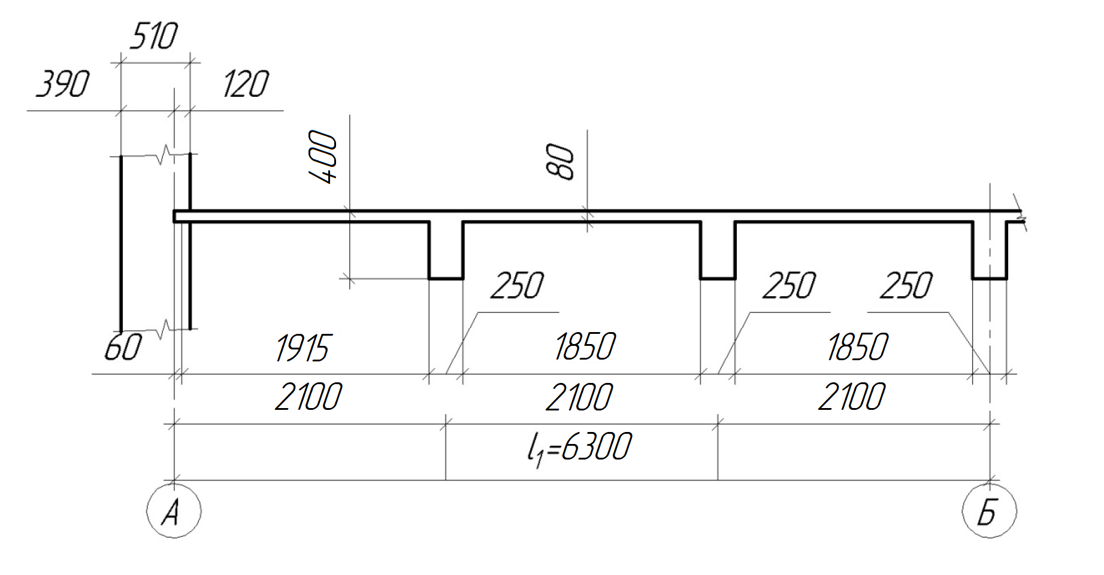

Рис. 5.2. Расчетный пролет плиты

Таблица 5.1- Нормативные и расчетные нагрузки на 1м2 перекрытия.

|  |  |  |  |  |
| --- | --- | --- | --- | --- |
| № | Вид нагрузки | Нормативные нагрузки кН/м2 | Коэффи-циент надёжности по нагрузке | Расчетные нагрузки кН/м2 |
|  | Постоянные |  |  |  |
| 1 | Собственный вес плиты 25×0,08×1 = 2,0 | 2,0 | 1,2 | 2,4 |
| 2 | Конструкция пола: |  |  |  |
|  | Керамическая плитка на цементно-песчаном растворе δ=15мм  18×0,015×1=0,27 | 0,27 | 1,3 | 0,351 |
|  | армированная цементно-песчаная стяжка δ = 40мм  20×0,040×1= 0,80 | 0,80 | 1,3 | 1,04 |
|  | песчаная засыпка δ=50 мм  17×0,05×1=1,02 | 0,85 | 1,3 | 1,105 |
|  | Итого постоянная | 3,92 |  | 4,90 |
| 3 | Временная | 8 | 1,2 | 9,6 |
| 4 | в том числе кратковременная | 2 | 1,2 | 2,4 |
|  | Полная | 11,92 |  | 14,50 |
|  | в том числе постоянная и временная длительная нагрузки | 9,92 |  | 12,10 |

Расчётная погонная нагрузка на расчетную полосу плиты шириной 1 м

кН/м.

Изгибающие моменты определяют как для многопролетной неразрезной балки с учетом перераспределения моментов:

в средних пролетах и на средних опорах

 кН·м;

в первом пролете и на первой промежуточной опоре

 кН·м.

При отношении *h/l* ≥ 1/30 в плитах, окаймленных по всему контуру монолитно связанными балками под влиянием возникающих распоров изгибающие моменты уменьшают на 20%. Отношение *h/l* = 80/1850 ≈ 1/23 > 1/30, следовательно, влияние распора учитывается. Величина изгибающих моментов в плитах, окаймленных по всему контуру монолитно связанными балками составит *М*1 = 0,8·*ql*012/16 = 0,8·14,50·1,852/16 = 2,481 кН·м.

# 5.3 Расчет плиты по первой группе предельных состояний

Характеристики прочности бетона и арматуры. Бетон тяжелый класса В20; расчетное сопротивление бетона на сжатие Rb=11,5 МПа. Арматура сеток проволока класса А 500, Rs=435 МПа.

Подбор сечения продольной арматуры в средних пролетах и на средних опорах плиты между осями "1" и "2". Рабочая высота сечения h0 = h – a = 80 – 15 = 65 мм.

,

,

мм2;

принимают 10 Ø4 A500 с As=126 мм2 и соответствующую рулонную сетку марки . Так как плита армируется рулонными сетками, то эта сетка является основной на всю ширину здания. В первом пролете и на первой промежуточной опоре раскатывают дополнительную сетку, которая рассчитывается на изгибающий момент

М = 4,834 – 3,102=1,73 кН·м. Рабочая высота сечения h0 = h – a = 80 – 15 = 65 мм.

,

,

мм2;

принимают 5 Ø5 A500 с As=98 мм2 и соответствующую дополнительную рулонную сетку марки . Между главными балками на всю ширину здания раскатывают две основные сетки и по две дополнительные сетки с каждого края (рис. 5.3).

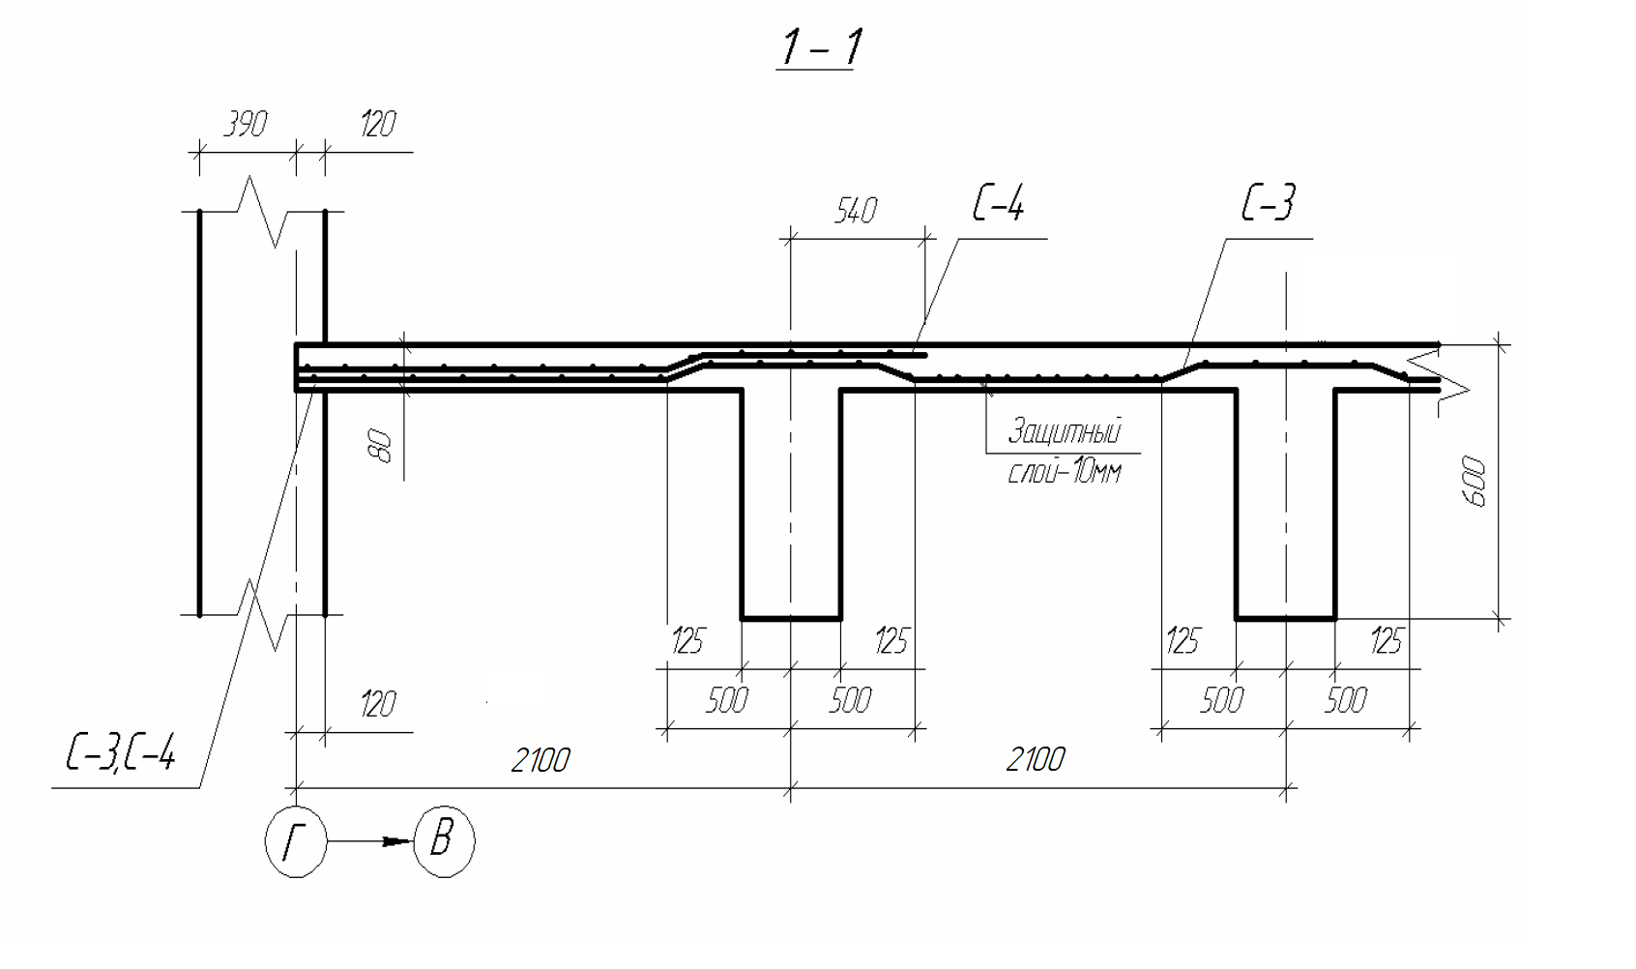

Рис. 5.3. Армирование плиты.

Подбор сечения продольной арматуры в средних пролетах и на средних опорах в плитах, окаймленных по контуру балками. Рабочая высота сечения h0 = h – a = 80 – 15=65 мм;

,

,

мм 2;

принимают 8 Ø4 A400 с As=100,5 мм2 и соответствующую рулонную сетку марки . Эта сетка является основной на всю ширину здания. В первом пролете и на первой промежуточной опоре раскатывают дополнительную сетку, которая рассчитывается на изгибающий момент М = 4,834 – 2,481 = 2,353 кН·м.

,

,

мм2;

принимают 7 Ø4 A500 с As=88 мм2 и соответствующую дополнительную рулонную сетку марки . Сетки раскатывают также, как и в первом случае.

# 5.4 Расчет второстепенной неразрезной балки

# 

# Расчетная схема и усилия в балке

Расчетные нагрузки на 1п. м. второстепенной балки: постоянная:

от собственного веса плиты и пола

кН/м;

то же от ребра сечением 0,25×0,32 (0,4-0,08=0,32)

кН/м;

полная постоянная нагрузка

 кН/м;

временная

 кН/м;

полная расчетная нагрузка

 кН/м.

Расчетная схема второстепенной балки – неразрезная многопролетная балка. Расчётный пролёт второстепенных балок принимают равным расстоянию в свету между главными балками *l*0 = 6,3 – 0,3 = 6,0 м, а при опирании на наружные стены – расстоянию от центра площадки опирания на стену до грани главной балки *l*01 = 6,3 – 0,3/2 = 6,15 м (рис. 5.4).

Изгибающие моменты определяют как для многопролетной балки методом предельного равновесия с учетом перераспределения усилий.

Изгибающий момент в первом пролете

 кН·м.

Изгибающий момент на первой промежуточной опоре

 кН·м.

Изгибающий момент в средних пролетах и на средних промежуточных опорах

 кН·м.

Рис. 5.4. Расчетный пролет крайней второстепенной балки

Отрицательные моменты в средних пролетах определяют по огибающей эпюре моментов. Огибающая эпюра моментов строится для двух схем загружения: полная нагрузка *q* в нечетных пролетах и условная нагрузка *qg*+0,25*qv* в четных пролетах; полная нагрузка *q* в четных пролетах и условная нагрузка *qg*+0,25*qv*в нечетных пролетах.

Условная нагрузка *qу*=12,69+0,25·19,36=17,5 кН/м.

Изгибающий момент от условной нагрузки в первом пролете

 кН·м.

Изгибающий момент от условной нагрузки в средних пролетах

 кН·м.

Огибающая эпюра изгибающих моментов представлена на рис 5.5.

Отрицательный изгибающий момент во втором пролете

 кН·м.

Отрицательные изгибающие моменты в следующих пролетах

 кН·м.

Огибающая эпюра изгибающих моментов во второстепенной балке представлена на рис 5.5

Поперечные силы во второстепенной балке:

на крайней опоре

кН;

на первой промежуточной опоре слева

кН;

на первой промежуточной опоре справа и других опорах

кН

Рис. 5.5. Огибающая эпюра изгибающих моментов во второстепенной балке

# Расчет второстепенной балки по первой группе предельных состояний

Характеристики прочности бетона и арматуры. Бетон тяжелый класса В20; расчетное сопротивление бетона на сжатие Rb = 11,5 МПа. Арматура продольная класса А 500, Rs=435 МПа, поперечная А 500, Rsw =300 МПа.

Проверка высоты сечения балки. Высоту сечения балки проверяют по опорному моменту М = 86,6 кН·м при ξ=0,35, поскольку он определен с учетом образования пластического шарнира.

мм.

Минимальная высота балки

******мм***.***

Принятая высота балки 400 мм достаточная. Рабочая высота балки в опорном сечении  мм***.***

**Расчет прочности по сечениям, нормальным к продольной оси.** В пролетах сечение второстепенной балки тавровое – полка в сжатой зоне. Расчетная ширина свеса полки в каждую сторону от ребра должна быть не более половины расстояния в свету между второстепенными балками и не более 1/6 рассчитываемого пролета. В элементах с полкой толщиной  без поперечных ребер вводимая ширина каждого свеса не должна превышать . В нашем случае при  величина свесов вводимых в расчет в каждую сторону должна быть не более (2100-250)/2=925 мм и не более *l*2/6 = 6300/6=1050 мм и, следовательно, полная ширина полки, вводимая в расчет равна мм.

Сечение в первом пролете: *М* = 112,95 кН·м, *h*0 =400-40=360 мм.



,

Высота сжатой зоны бетона < h'f =80 мм, следовательно, нижняя граница сжатой зоны проходит в полке, и сечение рассчитывается как прямоугольное

мм2;

Принимаем 2 Ø22 А 500 с *As*=760 мм2.

Сечение в средних пролетах: *М* = 73,91 кН·м, *h*0 = 360 мм.

*,*

,

Высота сжатой зоны бетона

< h'f =80 мм

мм 2;

Принимаем 2 Ø18 А 500 с *As*= 509 мм2.

На отрицательный момент в пролете сечение работает как прямоугольное, так как полка находится в растянутой зоне, *h*0 = 400 – 50 = 350 мм.

Сечение во втором пролете: *М =* -40,88 кН·м

*,*

,

мм2;

Принимаем 2 Ø14 А 500 с *As*=308 мм2.

Сечение в третьем пролете: *М= –* 34,53 кН·м

*,*

,

мм2;

Принимаем 2 Ø12 А 500 с *As*=226 мм2.

Сечение на первой промежуточной опоре при *М* = 86,6 кН·м, *h*0 = 400 – 50 = 350 мм. Опорное сечение армируют двумя сетками, которые раскатывают по главным балкам. Ширина сеток (0,33+0,25)*l*2 = 0,58·6,3 = 3,65 м. Арматуру сеток рассчитываем на изгибающий момент *М* =86,6/2=43,3 кН·м.

,

,

мм2;

Принимаем 10 диаметров 8 А500 с As=503 мм2 и две соответствующие сетки 

Сечение на второй и следующих промежуточных опорах *М* =73,91кН·м, *h*0 = 400 – 50 = 350 мм. Расчетный момент на одну сетку *М* = 73,91/2=36,955 кН·м.

*,*

,

мм 2;

Принимаем 7 Ø8 А 500 с *As*=352 мм2 и две соответствующие сетки .

Армирование опорных зон второстепенных балок представлено на рисунке 5.6. Раскладка сеток армирования плиты и опорных сеток второстепенной балки показана на рисунке чертеже.

Рис. 5.6. Армирование опорных зон второстепенной балки сварными сетками (арматура балок условно не показана)

## Расчет прочности по сечениям, наклонным к продольной оси. Проверка по сжатой наклонной полосе *Q* = 121,22 кН.

Н = 301,88 кН, прочность наклонной полосы обеспечена.

Диаметр поперечных стержней назначают из условия свариваемости с продольными стержнями *d* =22 мм и принимают *dsw*= 8 мм класса А 240. Шаг поперечных стержней для всех приопорных участков по конструктивным условиям не более *sw*=*h*0/2=350/2=175 мм. Принимаем шаг *sw*=100 мм, *As* = 50,3 мм2. В каждой второстепенной балке устанавливают пространственный каркас, состоящий из двух плоских, при этом *Asw* = 2·50,3 = 100,6 мм2.

Определяют интенсивность хомутов

Н/мм,

проверяют условие  Н/мм. Условие выполняется, следовательно, хомуты полностью учитываются в расчете. Определяют *Mb*

Н.

Определяют длину проекции невыгоднейшего наклонного сечения *с*.

Поскольку < 2, значение *с* определяем по формуле

мм > 3*h*0 = 1050 мм

где кН/м.

Принимаем *c* = 1050 мм,

Принимаем *с*0 =2*h*0 = 2·350=700 мм < *с*. Тогда

Н=39,38 кН,

Н=89,79 кН,

кН,

>*Q* =96,92 кН.

Прочность наклонных сечений обеспечена. Проверяют требование

мм > *sw*=100 мм,

принятый шаг хомутов не превышает максимального значения.

В средней части второстепенной балки принимаем шаг поперечных стержней мм. Таким образом, принятая интенсивность хомутов в пролете равна

Н/мм,

Проверяем условие  Н/мм, условие выполняется.

Определяем длину участка *l*1 с интенсивностью хомутов *qsw*1. Так как

Н/мм >Н/мм, значение *l*1 вычислим по формуле, приняв

Н



Принимаем длину участка с шагом хомутов *sw*1=100 мм равным 1,6 м.

**В средних пролетах** второстепенной балки поперечная сила

*Q*23 = 98,55 кН. Расчет выполняется аналогичным образом.

Н =301,88 кН,

прочность наклонной полосы обеспечена.

кН,

>*Q* =74,25 кН.

Прочность наклонных сечений обеспечена. Проверяют требование

мм > *sw*=100 мм,

принятый шаг хомутов не превышает максимального значения.

В средней части второстепенной балки принимаем шаг поперечных стержней мм. Таким образом, принятая интенсивность хомутов в пролете равна

Н/мм,

Проверяем условие  Н/мм, условие выполняется.

Определяем длину участка *l*1 с интенсивностью хомутов *qsw*1. Так как

Н/мм >Н/мм,

значение *l*1 вычислим по формуле, приняв

Н



Принимаем длину участка с шагом хомутов *sw*1=100 мм равным 0,6 м.

## 

**Список используемой литературы**

1. Свод правил СП 20.13330.2011 Нагрузки и воздействия. Актуализированная редакция СНиП 2.01.07-85*. СВОД ПРАВИЛ НАГРУЗКИ И ВОЗДЕЙСТВИЯ. Минрегион России. – М.: ОАО "ЦПП", 2011
2. Свод правил СП 63.13330.2012 Бетонные и железобетонные конструкции. Основные положения. Актуализированная редакция СНиП 52-01-2003. Минрегион России. – М.: ОАО "ЦПП", 2012
3. ГОСТ Р 54257-2010 Надежность строительных конструкций и оснований. Основные положения и требования. Минрегион России. – М.: ОАО "ЦПП", 2011
4. ГОСТ 21.503-80 Система проектной документации для строительства. Конструкции бетонные и железобетонные. Рабочие чертежи. Издательство стандартов, М 1981. – 18 с.
5. Свод правил СП 52-101-2003. Бетонные и железобетонные конструкции без предварительного напряжения арматуры. – М.: ФГУП ЦПП, 2004. – 54 с.
6. Свод правил СП 52-102-2004. Предварительно напряженные железобетонные конструкции. – М.: ФГУП ЦПП, 2004. – 36 с.
7. Пособие по проектированию бетонных и железобетонных конструкций из тяжелого бетона без предварительного напряжения арматуры (к СП 52-101-2003). – М.: ОАО ЦНИИПромзданий, 2005. – 212 с. с ил.
8. Пособие по проектированию предварительно напряженных железобетонных конструкций из тяжелого бетона (к СП 52-102-2004). – М.: ОАО ЦНИИПромзданий, 2005. – 157 с. с ил.
9. Проектирование конструкций железобетонных многоэтажных зданий: электрон. учеб.-метод. пособие / В.А. Филиппов; ТГУ; Архитектурно-строит. ин-т ; каф. «Городское стр-во и хоз-во». – Тольятти: ТГУ, 2015. – 140 с.

Размещено на Allbest.ru